 | Pontifícia Universidade Católica do Rio Grande do Sul  Faculdade de Informática  Curso de Bacharelado em Ciência da Computação | 

Mecanismos de Redução de Latência em redes Intra-Chip

PEP

Autor:

Everton Alceu Carara

Orientador:

Prof. Fernando Gehm Moraes

Porto Alegre, Dezembro de 2006.

Índice
Índice ii
Índice de Figuras iii
1 Introdução 1
1.1 Objetivos 1
1.2 Organização do documento 2
2 Trabalhos relacionados 3
2.1 Multiplexação espacial e temporal 3
2.2 Serviços de Multicast 4
2.3 Roteamento dinâmico (congestion aware) 7
2.4 Controle de sessão 9
2.5 Arquitetura MOTIM 11
3 Proposta de pesquisa 13
3.1 Comunicação Multicast 13
3.2 Canais físicos replicados 14
3.3 Controle de sessão 15
3.4 Roteamento dinâmico 15
4 Cronograma de atividades 18
5 Referências Bibliográficas 21

Índice de Figuras
Figura 1 - Multiplexação temporal do canal físico em quatro canais virtuais [LER05]. 3
Figura 2 – Multiplexação espacial do canal físico [LER05]. 4
Figura 3 – Canal físico multiplexado em quatro lanes de tamanho fixo. 4
Figura 4 – Ilustração de deadlock em comunicação multicast [LU06]. 5
Figura 5 – Divisão da rede em duas sub-redes. 5
Figura 6 – Exemplo de pathlike deadlock-free multicast. 6
Figura 7 – Exemplos de ordenamento. 7
Figura 8 – Exemplo do tree-based multicast. 7
Figura 9 – Arquitetura do roteador DyAD-OE [HU04]. 8
Figura 10 – Arquitetura do roteador [SOB06]. 9
Figura 11 – Cenário adequado para um serviço orientado a conexão. 11
Figura 12 – Fat Tree modificada [BOU06]. 11
Figura 13 – Instância reduzida da arquitetura MOTIM, conectada a 4 sub-redes. 12
Figura 14 – Arquitetura MOTIM completa. 12
Figura 15 – Comparação entre arquiteturas. 14
Figura 16 – Exemplos de roteamento Hamiltoniano determinístico. 16
Figura 17 - Exemplos do roteamento Hamiltoniano adaptativo. 16
Figura 18 – Exemplo do envio do sinal cong para os roteadores vizinhos. 17

Índice de Tabelas

Tabela 1 – Cronograma de atividades para o ano 2007. 18

Introdução
Desde a introdução do conceito de System-on-Chip (SoC) nos anos 90, as soluções para a sua estrutura de comunicação têm sido caracterizadas geralmente por combinações ad hoc de barramentos e canais ponto-a-ponto [LAH01]. Barramentos empregam os conceitos de compartilhamento do meio físico, permitindo interconectar de forma simples os núcleos do sistema. Entretanto, em um sistema com muitos núcleos, o barramento rapidamente se torna o gargalo da comunicação. Para barramentos multi-mestre, o problema da arbitragem não é trivial. Estruturas como crossbars contornam algumas limitações de barramentos, mas também sofrem com a falta de escalabilidade. Canais dedicados ponto-a-ponto são ótimos em termos de largura de banda, latência e consumo de energia. No entanto, o número de canais necessários cresce de maneira exponencial, a medida que novos núcleos são adicionados ao sistema.
Um novo conceito para a comunicação entre os núcleos de um SoC é baseado em redes, conhecido como Network-on-Chip (NoC) [AGA99][GUE00][DAL01][BEN02][JAN03]. NoCs são vistas mais como um conceito unificante do que como uma nova alternativa de estrutura de comunicação. Entre os pesquisadores, existem duas idéias amplamente defendidas: (i) NoC é um subconjunto de SoC e (ii) NoC é uma extensão de SoC. No primeiro ponto de vista, a NoC é definida estritamente como uma estrutura de comunicação para encaminhar pacotes. No segundo ponto de vista, a NoC é definida mais amplamente, incluindo também questões relacionadas à aplicação, arquitetura do sistema e seu impacto na comunicação [BJE06].
NoCs são vistas por muitos pesquisadores e projetistas como uma resposta ao problema da escalabilidade, encontrado nas arquiteturas baseadas em barramentos. A premissa básica da evolução proporcionada pelas NoCs é fundamentalmente simples: a interconexão intra-chip deve ser projetada utilizando os mesmos princípios que direcionam o desenvolvimento das redes de computadores, as quais têm demonstrado escalabilidade, melhora exponencial de desempenho, robustez e confiabilidade em muitos anos de rápida evolução. A literatura relacionada a NoCs tem prosperado nos últimos quatro anos, com muitas contribuições relativas a desenvolvimento, análise e implementação [BEN05].
Em vista da ampla adoção das NoCs como estrutura de interconexão, inúmeras são as aplicações que exigem garantias de latência e vazão na entrega dos pacotes. Atualmente, a maioria das NoCs não proporciona essas garantias, limitando-se somente ao repasse de pacotes. Esse tipo de serviço é conhecido como Best Effort (BE) [RIJ03]. Para se proporcionar serviços com garantias ou até mesmo qualidade de serviço (Quality of Service - QoS) a rede precisa incorporar mecanismos que reduzam a latência. Alguns desses mecanismos são: Time Division Multiplexing (TDM), Spatial Division Multiplexing (SDM) e Lane Division Multiplexing (LDM). Esses mecanismos de multiplexação têm em comum a redução da latência através da maximização da largura de banda dos canais físicos.

Objetivos
O objetivo estratégico da presente Dissertação é dominar a tecnologia de redes intra-chip e os mecanismos utilizados para prover baixa latência na comunicação entre os núcleos. A redução da latência garante atendimento aos requisitos das aplicações que possuem restrições estritas, como tempo-real (multimídia por exemplo).

Dentre os objetivos específicos enumera-se:
- Implementar e avaliar replicação de canais físicos.
- Implementar chaveamento por circuito para dar suporte ao controle de sessão.
- Implementar e avaliar controle de sessão (session layer).
- Implementar roteamento baseado em caminhos Hamiltonianos para dar suporte a multicast/broadcast.
- Implementar e avaliar multicast/broadcast.
- Implementar e avaliar roteamento dinâmico.
- Realizar comparações dos mecanismos implementados com a NoC HERMES [MOR04], explorando o espaço de soluções oferecido por estas técnicas de redução de latência.

Todas as implementações enumeradas acima serão feitas a sobre a rede HERMES.

Organização do documento
O presente documento está organizado como segue. O Capítulo 2 revisa alguns trabalhos de pesquisa que apresentam mecanismos para a redução de latência em redes intra-chip. O Capítulo 3 propõem a implementação de alguns dos mecanismos apresentados no Capítulo 2. O cronograma das atividades a serem executadas no decorrer da Dissertação é apresentado no Capítulo 4.

Trabalhos relacionados
Nas pesquisas relativas a NoCs, têm sido propostos mecanismos que visam proporcionar garantias de latência, vazão, QoS, maximização de largura de banda, enter outros. Neste capítulo são avaliados trabalhos relacionados a alguns desses mecanismos.

Multiplexação espacial e temporal
O mecanismo de multiplexação mais comum entre NoCs é a Time Division Multiplexing (TDM). Ele é normalmente empregado na implementação de canais virtuais como pode ser visto em [DAL92], [MEL05] e [MUL04]. Através do TDM um canal físico pode ser alocado por um ou mais pacotes, e a cada slot de tempo são transmitidos flits de um determinado pacote. A Figura 1 apresenta um exemplo de TDM onde um canal físico é multiplexado em quatro canais virtuais. Observe que o tráfego D aloca o canal físico por 1 slot de tempo; em seguida o tráfego C aloca o canal por 1 slot de tempo também; depois o tráfego B aloca o canal por 2 slots de tempo e por último o tráfego A aloca o canal por 4 slots de tempo.
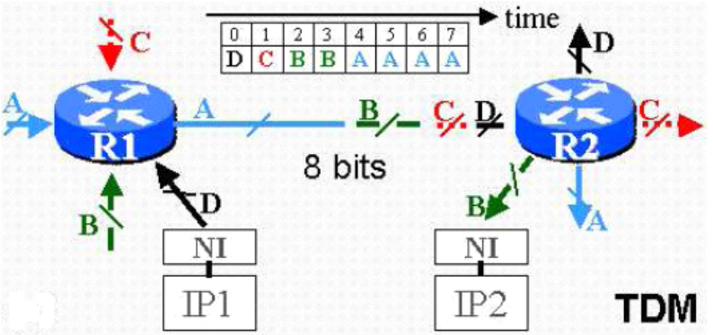
Figura 1 - Multiplexação temporal do canal físico em quatro canais virtuais [LER05].
Alguns mecanismos de QoS utilizam essa técnica para garantir requisitos de vazão, alocando tantos slots de tempo quantos forem necessários. O principal problema do TDM é que a configuração dos chaveamentos do roteador tem de ser atualizada para cada slot de tempo. Para isso, os roteadores têm de armazenar essas configurações em memórias locais, resultando em um alto consumo de área e energia [LER05]. Algumas NoCs que utilizam TDM são: Ethereal [GOO05] e Nostrum [MIL04].
Alternativas para o TDM têm sido propostas, como é o caso do Spatial Division Multiplexing (SDM) [LER05] e o Lane Division Multiplexing (LDM) [WOL05]. No SDM, ao invés de alocar toda a largura de banda de um canal por um slot de tempo, os bits do canal são alocados individualmente, conforme for a largura de banda exigida. A Figura 2 ilustra um exemplo de multiplexação espacial. Observe que os quatro tráfegos utilizam o canal físico simultaneamente. Dessa maneira, os chaveamentos são realizados apenas uma vez (durante a alocação) e desfeitos ao final da transmissão. Antes de serem transmitidos, os pacotes são serializados na origem, e quando chegam ao destino são desserializados. Em [LER05], Leroy et al. mostram, através de um estudo de caso (aplicação MPEG2 descrita com um pipeline), que uma NoC 4x4 com topologia malha utilizando SDM consome menos energia e tem um custo de área menor que uma equivalente utilizando TDM.

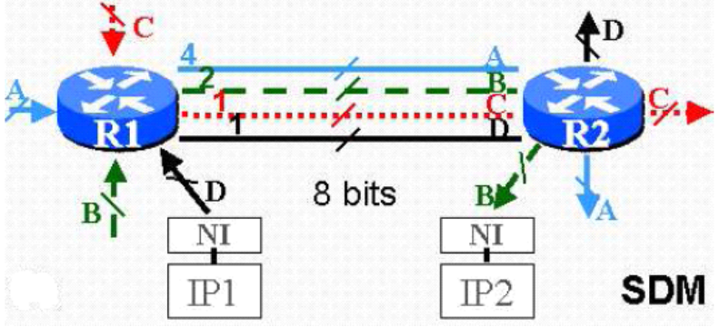
Figura 2 – Multiplexação espacial do canal físico [LER05].
O LDM é semelhante ao SDM. A diferença básica é que no LDM o canal físico é divido em lanes de tamanho fixo, os quais são alocados individualmente. A Figura 3 ilustra a arquitetura do LDM. Através do módulo Data Coverter os dados são serializados antes de entrar na rede e desserializados quando saem da rede.
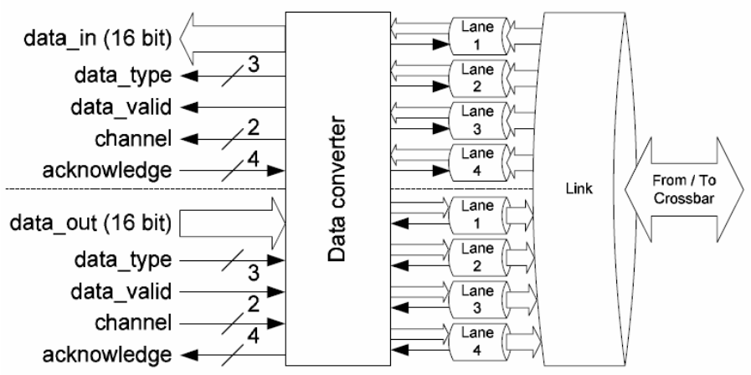
Figura 3 – Canal físico multiplexado em quatro lanes de tamanho fixo.
Em [WOL05], Wolkotte et al. selecionaram três aplicações wireless que melhor se adequam ao chaveamento por circuito. Depois compararam uma NoC que utiliza chaveamento por circuito e LDM com uma equivalente que utiliza chaveamento por pacote e TDM (canais virtuais). Como resultado, a NoC que utiliza chaveamento por circuito e LDM consumiu menos energia, além de ser mais barata em termos de área.

Serviços de Multicast
Muitas aplicações implementadas como SoC necessitam de suporte a multicast, como no caso de compartilhamento de estados globais, controle e configuração de rede, protocolos de coerência de cache, etc. Um aspecto crucial para o suporte a multicast em SoC é QoS, isto é, o desempenho do tráfego multicast deve ser previsível. Implementar multicast através do envio de múltiplos pacotes unicast não é eficiente nem escalável. Em uma rede com tráfegos unicast e multicast simultâneos, o tráfego multicast não deve degradar o desempenho do tráfego unicast, pois ele aloca somente uma parte dos recursos da rede [LU06].
Um dos grandes problemas relacionados a multicast em redes é o deadlock, situação na qual um grupo de pacotes é bloqueado eternamente porque alguns pacotes alocam um ou mais recursos necessários a outros pacotes, criando uma dependência circular. A Figura 4 ilustra um exemplo de deadlock oriundo de dois tráfegos mulitcasts simultâneos que utilizam wormhole. Observe que o pacote 1 não pode avançar na switch 2 porque o pacote 2 está alocando a porta local, a qual é necessária para o pacote 1. O mesmo acontece com o pacote 2, o qual não pode avançar na switch 1 porque o pacote 1 está alocando a porta local. Claramente essa situação não ocorreria se o repasse de pacotes utilizado fosse store-and-forward. No entanto, o tamanho máximo do pacote seria, nesse caso, limitado ao tamanho dos buffers das switches.
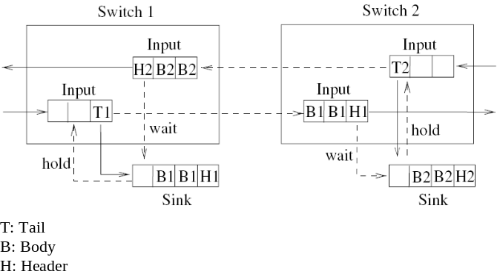
Figura 4 – Ilustração de deadlock em comunicação multicast [LU06].
Multicast tem sido amplamente estudado em máquinas paralelas com o objetivo de dar suporte a algoritmos paralelos de buscas em grafos, barreiras de sincronização, memória distribuída, etc. Em [LIN94] é proposto o pathlike deadlock-free multicast para multicomputadores. Nesse algoritmo, primeiramente a rede é particionada em duas sub-redes, em um esquema baseado em caminhos Hamiltonianos, onde cada nodo recebe um rótulo. Uma sub-rede contém os caminhos que vão de um rótulo maior para um menor (sub-rede dos canais maiores). A outra contém os caminhos que vão de um rótulo menor para um maior (sub-rede dos canais menores).
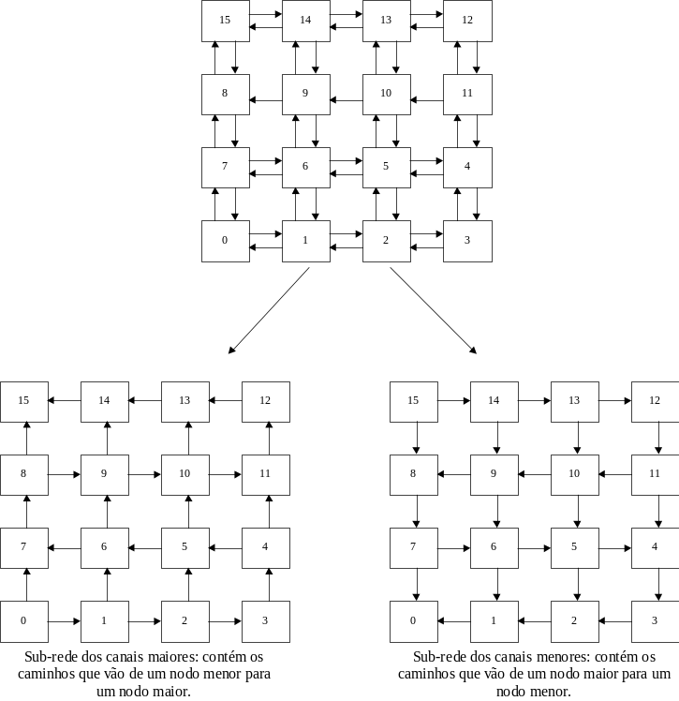
Figura 5 – Divisão da rede em duas sub-redes.
A idéia do algoritmo é que o nodo origem do multicast divida os nodos destinos em dois grupos: maiores que a origem e menores que a origem. Em seguida, são criadas duas cópias do pacote, uma tendo no cabeçalho todos os destinos maiores que a origem, ordenados em ordem crescente, e outra cópia tendo no cabeçalho todos os destinos menores que origem, ordenados em ordem decrescente. A origem envia primeiro uma das cópias e depois a outra. Cada nodo que for destino, retira seu rótulo do cabeçalho e encaminha o pacote para o próximo destino. Na Figura 6 é ilustrado um exempo do funcionamento do pathlike deadlock-free multicast. Nesse exemplo, o nodo origem do multicast é o 5 e os destinos são 0, 1, 3, 7, 8, 11 e 12. Na Figura 6a o pacote é enviado para os roteadores maiores que a origem e na Figura 6b ele é enviado para os menores.

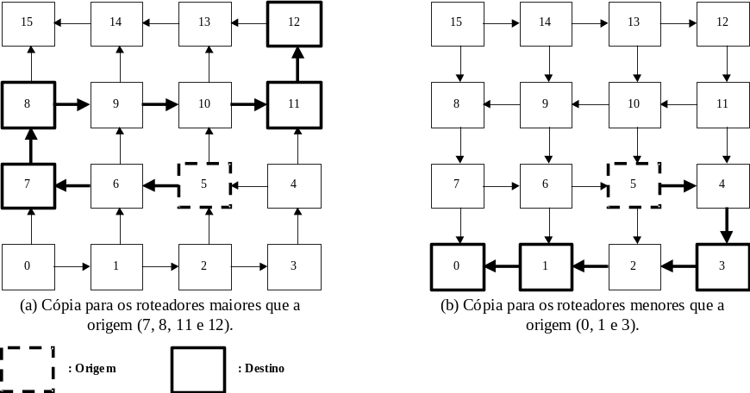
Figura 6 – Exemplo de pathlike deadlock-free multicast.
O inconveniente dessa solução é que, para evitar o deadlock, o pacote é todo armazenado no núcleo conectado ao nodo antes de ser repassado para o próximo, num esquema semelhante ao store-and-forward. Existe uma variação desse algoritmo, na qual os grupos são subdivididos em dois sub-grupos, os quem tem a coordenada x maior que a origem e os que têm x menor que a origem. São enviadas então quatro cópias do pacote. O objetivo dessa variação é obter menos tráfego, visto que as cópias vão passar por menos nodos que não são destino.
Em [LU06] é proposto um algoritmo de multicast para NoCs com topologia mesh 2-D. Este algoritmo é semelhante ao pathlike. No entanto, o nodo origem do multicast envia somente uma cópia do pacote. O roteamento utilizado é o XY. O nodo origem do multicast deve criar um cabeçalho contendo todos os nodos destinos, ordenados de tal maneira que o pacote passe por todos nodos destino sem gerar ciclos. A Figura 7a ilustra um ordenamento que gera um ciclo, pois o ordenamento foi A→B→C→D. O ordenamento correto é apresentado na Figura 7b, ou seja, A→C→B→D.
Nessa solução, os pacotes não precisam ser totalmente armazenados pelo núcleo antes de serem repassados. Ao mesmo tempo em que o pacote é encaminhado para o núcleo ele também é repassado para o próximo roteador. O inconveniente dessa solução está justamente na ordenação dos nodos destino, a qual o Autor não explica como é feita, justificando que isso não é o foco do artigo.
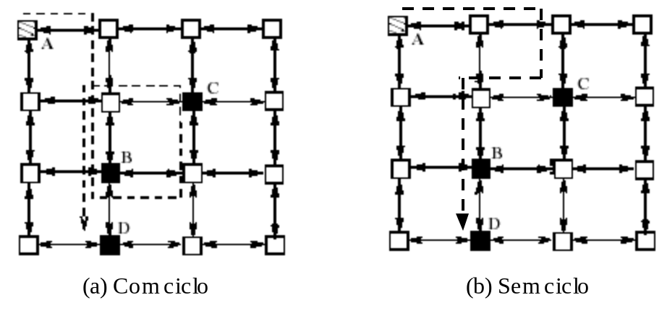
Figura 7 – Exemplos de ordenamento.
Em [MAL96] é apresentado o tree-based multicast para multiprocessadores com memória distribuída compartilhada. De maneira semelhante aos algoritmos anteriores, o conjunto de nodos destino é particionado no nodo origem do multicast e cópias separadas do pacote são enviadas. O pacote pode ser replicado nos nodos intermediários e encaminhado para subconjuntos separados, formando uma árvore. A Figura 8 ilustra um exemplo do tree-based multicast, tendo como nodo origem 3,2 e como destinos os nodos 0,0; 0,2; 0,3; 0,5; 4,2; 4,5; 5,2; 5,0; 5,4.
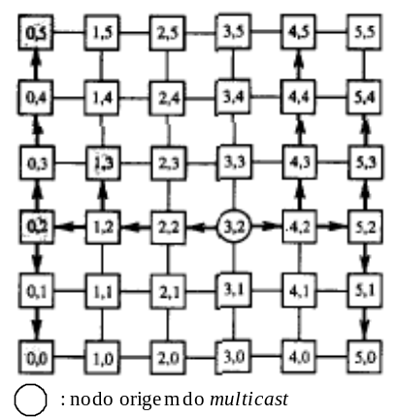
Figura 8 – Exemplo do tree-based multicast.
O problema dessa solução é que pacotes grandes podem ocasionar deadlock devido aos bloqueios. Um bloqueio em qualquer ponto da árvore acaba bloqueando toda a árvore.

Roteamento dinâmico (congestion aware)
Os algoritmos de roteamento podem ser em geral classificados como determinísticos ou adaptativos [NI93]. O roteamento determinístico fornece sempre o mesmo caminho entre um determinado par origem-destino, pois, por definição, o caminho de mensagens é definido unicamente pelas posições relativas de origem e destino da mensagem. Por outro lado, no roteamento adaptativo, o caminho é definido em função do estado instantâneo da rede, incluindo pontos de congestionamento, falhas nos enlaces e/ou roteadores, etc. A principal vantagem do roteamento determinístico é a sua simplicidade, além de prover baixa latência quando a rede não está congestionada. Em contrapartida, o roteamento adaptativo evita canais congestionados usando caminhos alternativos, adequando-se melhor à redes com tráfego alto.
Em [HU04] é apresentado o roteamento DyAD (Dynamic Adaptive Deterministic), que combina as vantagens dos roteamentos determinístico e adaptativo mínimos. As decisões de roteamento levam em consideração a carga dos roteadores vizinhos. Quando a rede não está congestionada, o roteamento DyAD trabalha no modo determinístico, caso contrário o modo adaptativo é ativado.
O roteamento adaptativo utilizado é o odd-even, para topoligias malha 2-D. Ele proíbe as mudanças de direção east→north e east→south em colunas pares, e north→west e south→west em colunas ímpares. O roteamento deteminístico usado é uma variação do odd-even chamada de oe-fixed. Esse roteamento foi criado retirando-se a adaptatividade do odd-even, ou seja, se para um determinado destino o odd-even poderia rotear o pacote para as portas p1 ou p2, no oe-fixed ele só roteia para p1. A Figura 9 ilustra a arquitetura do roteador DyAD-OE.
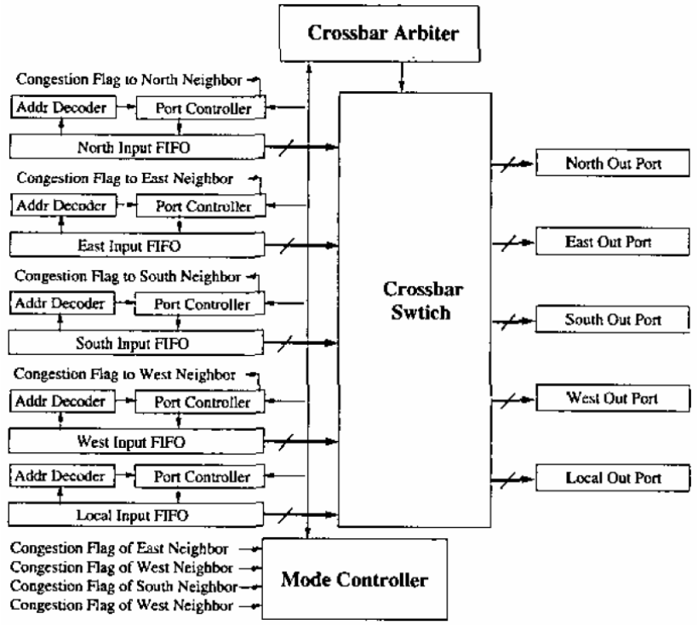
Figura 9 – Arquitetura do roteador DyAD-OE [HU04].
Basedo em flags de congestionamento recebidas dos roteadores vizinhos, o módulo Mode Controller indica para os módulos Port Controller qual roteamento deve ser usado. Se alguma das flags estiver ativa, todos Port Controllers passam a usar o roteamento adaptativo, caso contrário o roteamento determinístico é ultilizado. Dentre as possíveis portas para as quais o pacote pode ser roteado quando o modo adaptativo é usado, a porta de saída seleciona aquela que corresponde ao buffer vizinho com mais posições livres. Uma vez selecionada a porta de saída pelo Port Controller, este faz uma requisição ao Crossbar Arbiter, o qual utiliza uma política first-come-first-served para selecionar qual porta de entrada será servida. Observe também que os módulos Port Controller monitoram a ocupação dos buffers e enviam flags de congestionamento para os roteadores vizinhos.
Em [SOB06] é apresentado um roteamento dinâmico, praticamente igual ao DyAD, diferindo apenas nos tipos de roteamento usados. Para a seleção da porta de saída são utilizados dois roteamentos adaptativos, um mínimo e um não-mínimo. Quando um congestionamento se forma nas vizinhanças do roteador, o roteamento não-mínimo é ativado, caso contrário o roteamento mínimo é usado.
Uma extensão do [SOB06] é apresentada em [DAN06]. A principal diferença em relação ao DyAD está na arbitragem da porta de entrada, que, ao invés de usar a política first-come-first-served, esse leva em consideração o congestionamento dos roteadores vizinhos. A Figura 10 ilustra a arquitetura do roteador.
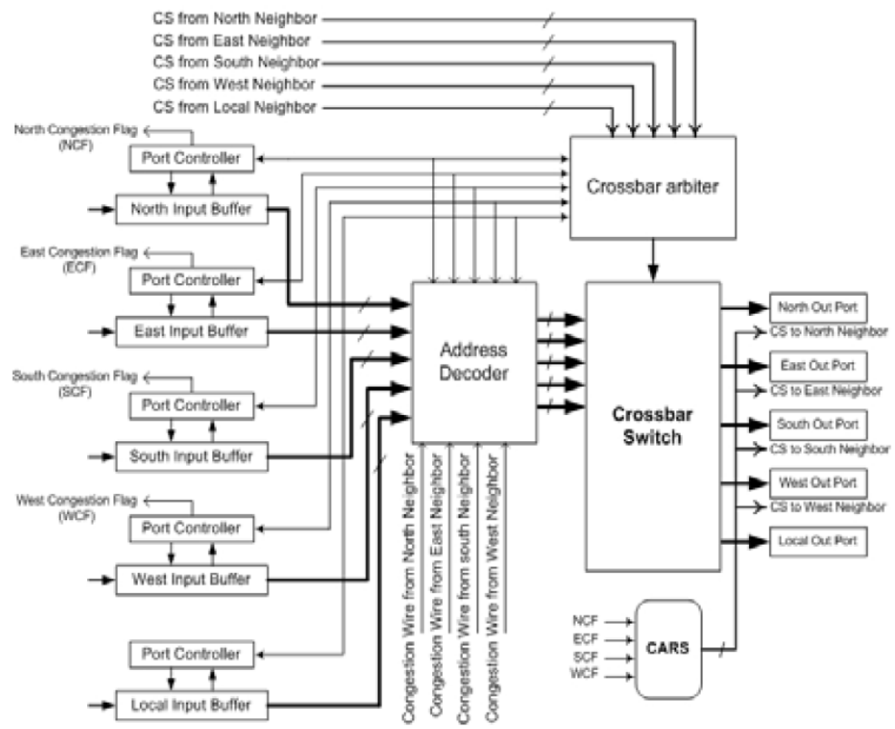
Figura 10 – Arquitetura do roteador [SOB06].
Observe que a arquitetura é semelhante à do roteador DyAD (Figura 9). A principal diferença está no módulo Crossbar Arbiter, o qual recebe sinais que indicam estado de congestionamento (CS – Congestion Status) dos roteadores vizinhos e usa essa informação como prioridade para selecionar uma porta de entrada. O estado de congestionamento de cada roteador é calculado pelo módulo CARS (Contention Aware Routing Selection), que nada mais é do que um indicativo de quantos buffers congestionados o roteador tem. Por exemplo, se dois buffers de entrada estiverem com suas flags de congestionamento (Congestion Flag) ativa, o estado de congestionamento será dois. Um problema dessa arbitragem é a ocorrência de starvation, visto que um mecanismo de prioridades é empregado.

Controle de sessão
A idéia do controle de sessão é dividir uma mensagem longa (ex: um pacote Ethernet) em unidades menores de tamanho fixo, denominadas células. Essas células são enviadas pela rede em rajadas com vazão fixa, maximizando os recursos da rede e reduzindo o congestionamento. Associado a cada sessão deve existir um buffer capaz de armazenar uma mensagem inteira.
No nível de sessão, os serviços oferecidos podem ser orientados a conexão ou sem conexão. No caso do primeiro, é necessário que a origem estabeleça uma conexão lógica com o destino antes do envio de uma mensagem, diferente do segundo, no qual não há a necessidade desse acordo entre origem e destino.
No serviço orientado a conexão, uma origem aloca uma sessão em um destino qualquer. A partir dessa alocação, tem-se uma conexão lógica entre origem e destino. Um destino só pode receber células de origens com as quais exista uma conexão lógica ativa. Através das conexões lógicas, as células recebidas são distinguidas e encaminhadas para os buffers de sessão.
A conexão lógica é estabelecida através de uma conexão física utilizando chaveamento por circuito. A partir dessa conexão física, a origem envia um pequeno pacote para o destino, indicando que ela quer alocar uma sessão. O destino devolve um sinal de reconhecimento para a origem, caso a conexão lógica tenha sido estabelecia, caso contrário devolve um sinal de não-reconhecimento. Quando um sinal de não-reconhecimento é retornado, todos os recursos reservados pelo chaveamento por circuito são desalocados. O estabelecimento da conexão lógica é utiliza chaveamento por circuito para evitar a perda de bytes das células, pois se durante o envio a origem receber um sinal de não-reconhecimento, todos os bytes já enviados serão perdidos. No entanto, se a origem começar o envio da célula somente depois de receber um sinal de reconhecimento, garantidamente os bytes enviados chegarão ao destino.
A conexão lógica permanece ativa até que todas as células da mensagem sejam transmitidas. A conexão física permanece ativa pelo tempo de envio de uma célula. Enquanto a conexão lógica está ativa, para cada célula a ser enviada, uma conexão física é estabelecida. Quando o destino recebe a última célula da mensagem, a sessão torna-se disponível para receber uma nova mensagem.
Utilizando os conceitos de conexão lógica e conexão física, o processo de envio de mensagens pode ser resumido da seguinte forma:
- Uma conexão física é estabelecida entre origem e destino. A partir dessa primeira conexão física, a origem estabelece uma conexão lógica (aloca uma sessão no destino) e em seguida envia a primeira célula da mensagem.
- Da segunda à penúltima células, a transmissão é feita através de conexões físicas (uma para cada célula), utilizando a conexão lógica estabelecida pela primeira célula (passo 1).
- Na conexão física estabelecida para o envio da última célula, a origem indica que será transmitida a última célula da mensagem. Assim que o destino recebe essa célula, a conexão lógica é desfeita (a sessão é liberada).
Um dos principais objetivos da conexão lógica é ter um melhor aproveitamento dos recursos da NoC no envio de mensagens longas com baixa taxa de transmissão. Se uma conexão física entre uma origem e um destino permanecesse ativa durante todo o tempo de vida da conexão lógica e a taxa de envio fosse baixa, os recursos da NoC ficariam alocados por muito tempo, ocasionando congestionamentos e sub-utilizando a largura de banda dos canais.
A Figura 11 apresenta um cenário adequado para o uso de um serviço orientado a conexão. O IP1 está recebendo, a uma taxa baixa, uma mensagem que deve ser enviada para o IP9. A idéia é que o IP1 armazene células da mensagem e as envie a uma taxa fixa alta. A cada célula armazenada, uma conexão física é estabelecida até o IP9 e o envio é feito. Dessa maneira, a largura de banda dos canais alocados é maximizada. Em seguida a conexão física é desfeita, liberando os canais para outros tráfegos, enquanto o IP1 continua armazenando a próxima célula da mensagem. Quando a última célula da mensagem for enviada, a conexão lógica é desfeita. Com essa abordagem também evita-se que o buffer do IP1 tenha que ter capacidade para o armazenamento de uma mensagem inteira.
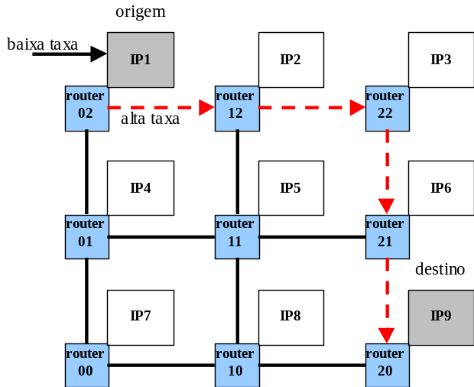
Figura 11 – Cenário adequado para um serviço orientado a conexão.
Através das conexões lógicas, tem-se compartilhamento dos canais físicos no nível de sessão, pois os caminhos ficam alocados somente pelo tempo da transmissão de uma célula em rajada. A partir do momento em que um caminho é desalocado, células de outras mensagens podem alocar os canais. Além de garantir vazão, o chaveamento por circuito garante ainda que o tempo que o caminho ficará alocado é o mínimo possível, pois as células de uma mensagem são enviadas somente quando estiverem totalmente armazenadas no IP.
Em [BOU06] tem-se uma idéia semelhante aos buffers de sessão. Uma NoC baseada em um topologia Fat Tree é modificada para aumentar a vazão. Para tal objetivo, o número de canais no sentido roteador → cliente é aumentado. A Figura 12a ilustra a Fat Tree modificada, a Figura 12b a arquitetura do roteador e na Figura 12c a interface com o cliente.
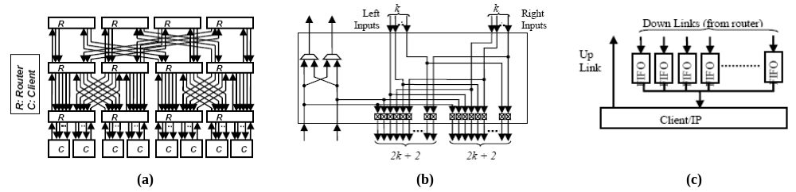
Figura 12 – Fat Tree modificada [BOU06].
Visto que o cliente pode receber vários pacotes simultaneamente, existe um buffer para cada canal físico vindo do roteador. Assim, a interface entre o roteador e o cliente deixa de ser o gargalo da rede.

Arquitetura MOTIM
Trata-se de uma arquitetura escalável e reusável para a implementação de switches Ethernet com baixa latência e alto throughput. A estrutura de interconexão utilizada é uma NoC, o que garante sua escalabilidade. Alguns mecanismos para redução de latência estão implementados e validados (simulação/prototipação) nessa arquitetura, como chaveamento por circuito, replicação de canais físicos e controle de sessão. Outros mecanismos como multicast e roteamento dinâmico, serão agregados ao longo da presente dissertação. A arquitetura MOTIM está sendo desenvolvida no contexto do projeto THETA [TET06]. A Figura 13 ilustra, a título de exemplo, a arquitetura Motim conectada a 4 sub-redes.
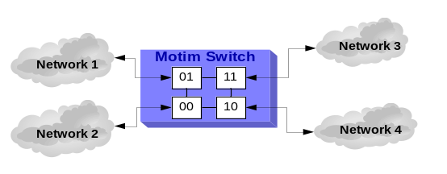
Figura 13 – Instância reduzida da arquitetura MOTIM, conectada a 4 sub-redes.
A arquitetura Motim é projetada para conectar-se a até 24 sub-redes. A arquitetura é composta por 4 módulos: MAC Ethernet, Pacote/Célula (PC), Network Interface (NI), e Network- on-Chip (NoC). A Figura 14 apresenta a arquitetura Motim, mostrando como os módulos interconectam-se.
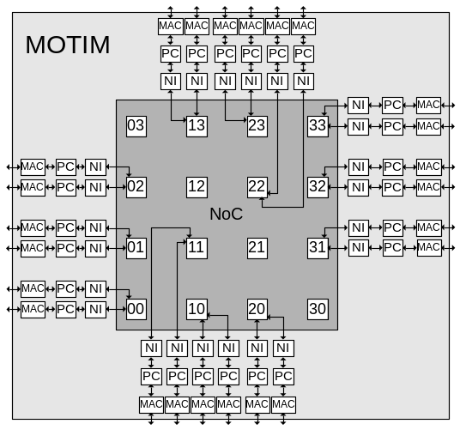
Figura 14 – Arquitetura MOTIM completa.
O módulo MAC Ethernet foi adaptado do módulo disponível em [NGU01]. Sua função é receber e transmitir pacotes Ethernet 100 Mbps. O módulo PC tem por função fragmentar o pacote Ethernet em células na transmissão (PC→NI), e reassembly na recepção (NI→PC).
O módulo NI realiza a interface com a NoC, e executa o roteamento dos pacotes Ethernet, definindo para qual porta da NoC um dado pacote Ethernet deve ser enviado. Na transmissão dos dados (NI→NoC), o módulo NI armazena as células, realiza o roteamento para um roteador destino e transmite a célula. Na recepção (NoC→NI) o módulo NI repassa as células para o módulo PC, e armazena internamente a relação endereço do roteador origem – endereço Ethernet em uma tabela de roteamento.
A NoC tem a função de transporte de dados. Internamente, a rede é composta por 16 roteadores, em topologia malha 4x4, havendo duas portas para conexão a módulos externos por roteador. Externamente, utilizam-se 24 portas para conexão a entrada/saída de dados (pacotes Ethernet), e 8 portas para conexão a outros módulos, como processadores para controle e supervisão do sistema..

Proposta de pesquisa
Neste Capítulo, serão apresentadas propostas de pesquisa e implementação para alguns dos mecanismos de redução de latência vistos no Capítulo 2.

Comunicação Multicast
A implementação do multicast será baseada nas abordagens apresentadas na Seção 2.2. A idéia é utilizar o roteamento baseado em caminhos Hamiltonianos da primeira abordagem [LIN94] e o repasse dos pacotes multicast utilizando wormhole, como apresentado na segunda abordagem [LU06]. No entanto, a combinação dessas duas abordagens é suscetível a situação de deadlock apresentada na Figura 4, caso exista mais de um multicast simultâneo na rede. Para tornar essa proposta de multicast livre de deadlock, optou-se pela criação de um IP que será o árbitro de multicast.
A função do árbitro de multicast é garantir a somente um IP por vez o direito de realizar uma transmissão multicast. Toda vez que um IP desejar fazer uma transmissão multicast, ele primeiro deve enviar ao árbitro uma requisição e aguardar pela resposta. Ao receber uma requisição, se não existir nenhum multicast em andamento, o árbitro envia uma resposta ao IP requisitante. Caso contrário, o árbitro enfileira a requisição para enviar posteriormente a resposta. O último IP destino do multicast (último a receber o pacote) deve enviar um pacote para o árbitro indicando o fim do mutlicast. Somente depois de receber a confirmação de fim do multicast, o árbitro está apto a enviar uma resposta para uma nova requisição.
O serviço de multicast é orientado a conexão. O estabelecimento da conexão é feito a partir de um pacote que contém o endereço de todos IPs destinos do multicast. Ao receber a resposta do árbitro, o IP envia o pacote de estabelecimento de conexão e espera por um ack. O pacote deve passar por todos IPs contidos no pacote de estabelecimento de conexão, reservando os recursos da rede. O último IP a receber o pacote de estabelecimento de conexão gera um ack para a origem do multicast, indicando que a transmissão pode começar. O broadcast pode ser tratado como um caso específico do multicast, onde tem-se todos os IPs como destino.
O protocolo para o envio de um pacote multicast pode ser resumido da seguinte forma:
- O IP origem faz uma requisição de multicast para o árbitro e espera pela confirmação.
- Se não há nenhum multicast em andamento, o árbitro envia a confirmação para o IP requisitante. Caso contrário, enfileira a requisição e envia a confirmação posteriormente.
- Ao receber a confirmação do árbitro, o IP envia o pacote de estabelecimento de conexão e espera por um ack.
- Ao receber o ack, o IP começa a enviar o pacote.
- Depois de receber o pacote, o último IP destino do multicast envia um pacote para o árbitro, indicando o fim do multicast.

Canais físicos replicados
A utilização de uma largura de phit igual a 32 ou 64 bits sub-utiliza a quantidade de fios que podem sem implementados entre roteadores vizinhos. Considerando-se os seguintes parâmetros: tecnologia 90 nm, 140 nm wire pitch e roteador e IP com área de 1 mm², seria teoricamente possível conectar até 71000 fios entre roteadores vizinhos.
Logo, uma forma simples de se obter maior desempenho em NoCs, é utilizar canais físicos replicados ao invés de canais virtuais. Canais virtuais foram introduzidos por Dally e Seitz [DAL87], visando resolver o problema de deadlock em redes com chaveamento wormhole e não visando desempenho, apesar de contribuírem para uma melhor utilização dos canais físicos. A Figura 15a ilustra a arquitetura do roteador com os canais físicos replicados enquanto que a Figura 15b ilustra uma arquitetura equivalente utilizando canais virtuais. Os principais componentes do roteador são: Switch Control, Crossbar e Input Buffers.

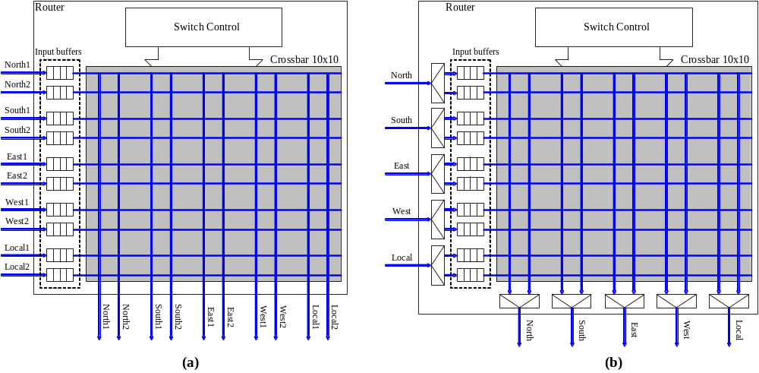
Figura 15 – Comparação entre arquiteturas.
A arquitetura de ambas abordagens é semelhante, com um menor consumo de área (portas lógicas) para a implementação com canais físicos replicados, pois os multiplexadores de entrada e saída são removidos. A complexidade do switch control é praticamente a mesma em ambas abordagens, pois uma de suas principais funções continua a ser o controle um crossbar 10x10.
As técnicas de multiplexação (TDM, SDM, LDM) podem maximizar a largura de banda dos canais físicos para tráfegos específicos, para os quais os critérios de multiplexação foram devidamente projetados. No entanto, a largura de banda máxima do roteador permanece a mesma. Duplicando-se os canais físicos, o roteador passa a ter o dobro de largura de banda e elimina-se a necessidade de multiplexação.
Para um melhor aproveitamento da largura de banda do roteador, a porta local também pode ser replicada. Dessa maneira, é possível interconectar mais IPs utilizando menos roteadores, ou variar a largura de banda da comunicação entre IP e rede, atribuindo mais ou menos conexões de cada IP ao mesmo roteador.

Controle de sessão
O controle de sessão pode ser incorporado à NoC através de um controle de acesso à porta local, implementado nos roteadores. Através desse controle, pacotes são chaveados para a porta local somente se existir uma sessão livre, ou se houver uma sessão previamente alocada para a origem do pacote.
Dentro do roteador deve ser implementada uma tabela de sessões, a qual associa uma sessão disponível a uma origem qualquer. Sempre que o roteador recebe um pacote de estabelecimento de conexão para a porta local, ele verifica se existe na tabela de sessão uma sessão associada à origem do pacote. A partir dessa consulta, uma das seguintes ações deve ser executada:
- Se a origem do pacote está na tabela de sessões, então o roteador gera um sinal de reconhecimnto para a origem, indicando que a conexão foi estabelecia. Em seguida repassa a célula para a porta local indicando em um sinal de controle o código da sessão alocada.
- Se a origem do pacote não está na tabela de sessões, mas existe alguma sessão livre, então o roteador insere a origem na tabela, gera um sinal de reconhecimento para a origem, indicando que a conexão foi estabelecia. Em seguida repassa a célula para a porta local indicando em um sinal de controle o código da sessão alocada.
- Se a origem do pacote não está na tabela de sessões e não existe nenhuma sessão livre, então o roteador gera um sinal de não-reconhecimento para a origem, indicando que a conexão não pode ser estabelecida.
Sempre que a origem receber um sinal de não-reconhecimento, ela deve esperar um tempo e então tentar o estabelecimento de conexão novamente. Uma sessão deve ser liberada quando o roteador receber um pacote de estabelecimento de conexão indicado última célula.

Roteamento dinâmico
Para o roteamento dinâmico, será usado apenas o roteamento baseado em caminhos Hamiltonianos. A idéia é gerar duas versões desse roteamento, sendo uma determinística e outra adaptativa, semelhante ao que foi feito com o roteamento odd-even (Seção 2.3).
A versão adaptativa do roteamento Hamiltoniado pode ser descrita pelo algoritmo a seguir. O rótulo se refere à identificação do roteador presente no cabeçalho de um pacote.
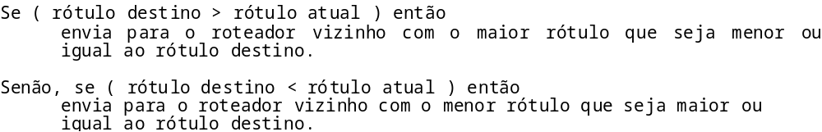
A Figura 16 ilustra dois exemplos do roteamento Hamiltoniano determinístico. Na Figura 16a, o roteador 7 envia um pacote para o roteador 13 e na Figura 16b o roteador 13 envia um pacote para o roteador 0.
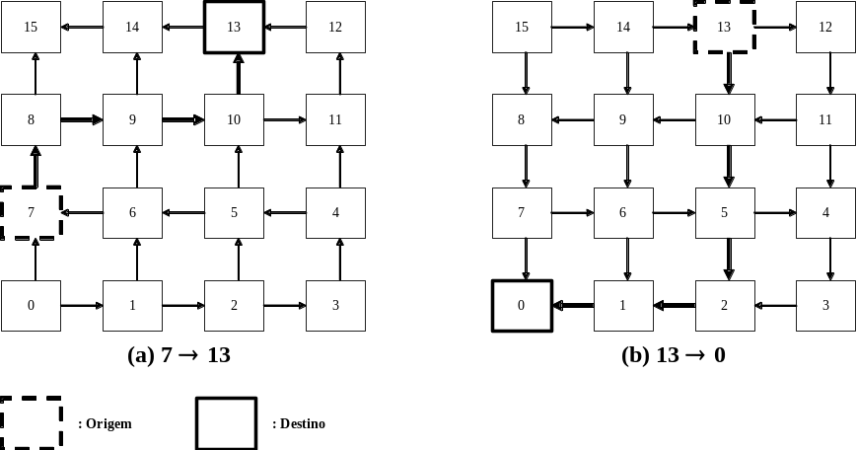
Figura 16 – Exemplos de roteamento Hamiltoniano determinístico.
Para criar uma versão adaptativa desse roteamento, basta alterar o algoritmo para que ele escolha um dos roteadores vizinhos maiores ou um dos menores, baseado no congestionamento. O algoritmo abaixo descreve a versão adaptativa do roteamento.
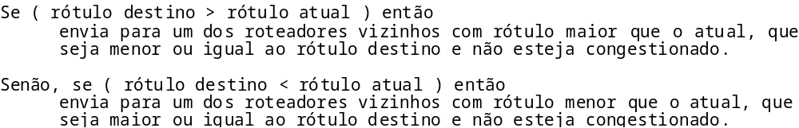
A Figura 17 ilustra dois exemplos do roteamento Hamiltoniano adaptativo. Na Figura 17a o roteador 5 envia um pacote para o roteador 14 e na Figura 17b o roteador 10 envia um pacote para o roteador 0.
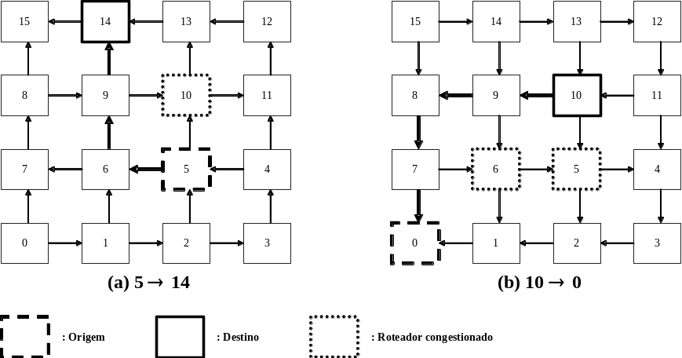
Figura 17 - Exemplos do roteamento Hamiltoniano adaptativo.
Observe que na Figura 17a que o caminho produzido pelo roteamento foi 5→6→9→14 ao invés de 5→10→13→14 (determinístico). Como o rotedor 10 estava congestionado, o roteamento optou pelo roteador 6, o qual também tem rótulo maior e não está congestionado. Na Figura 17b, o roteamento se adaptou duas vezes às situações de congestionamento. Na primeira optou pelo roteador 9 ao invés do 5. Partindo do roteador 9, o próximo roteador deveria ser o 6, no entanto ele também estava congestionado e a opção foi o roteador 8.
Note que o roteameto apesar de ser adaptativo, continua sendo mínimo. Por exemplo na Figura 17b, os caminhos 10→5→2→1→0 (determinístico) e 10→9→8→7→0 (adaptativo), além de terem o mesmo custo, a cada avanço do pacote, este se aproxima mais do destino. Dessa maneira, evita-se o livelock.
A sinalização de congestionamento deve ser enviada para os roteadores vizinhos através de um sinal sideband. Para cada buffer do roteador deve haver um sinal de congestionamento daquele buffer, o qual deve ser enviado para o vizinho correspondente. A Figura 18 ilustra um exemplo resumido das interfaces entre roteadores, onde o sinal de congestionamento (cong) é enviado. No exemplo, todos os sinais são mostrados unidirecionais. Na prática, eles existem em ambas direções.
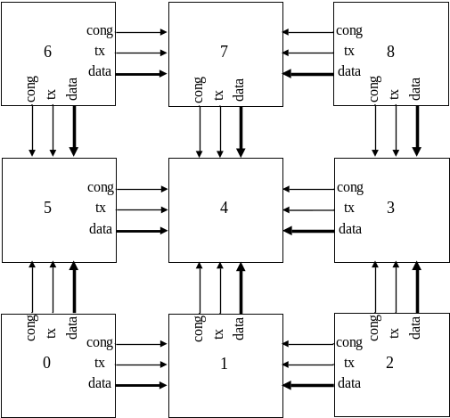
Figura 18 – Exemplo do envio do sinal cong para os roteadores vizinhos.
Observe por exemplo o caso do roteador 6. O sinal cong correspondente ao buffer south é enviado para o roteador 5, enquanto que o sinal cong correspondente ao buffer east é enviado para o roteador 7. A partir desses sinais, o roteamento adequado é realizado. A ativação desses sinais pode ser acionada a partir do momento em que um limiar de ocupação do buffer é atingido.

Cronograma de atividades
Diversos algoritmos para redução de latência já foram implementados no contexto do projeto TETHA [TET06], conforme descrito na Seção 2.5. Há protótipos desenvolvidos para envio multicast, replicação de canais físicos e controle de sessão. Entretanto, este desenvolvimento não foi acompanhado de uma avaliação quantitativa, nem escrito de forma genérica para inclusão no ambiente ATLAS. A Tabela 1 apresenta o cronograma de atividades para o ano de 2007.

Tabela 1 – Cronograma de atividades para o ano 2007.
Atv. | Objetivo | Jan |  | Fev |  | Mar |  | Abr |  | Mai |  | Jun |  | Jul |  | Ago |  | Set |  | Out |  | Nov |  | Dez
1 | Revisão bibliográfica.
2 | Implementação de técnicas para Multicast com roteamento baseado em caminhos Hamiltonianos
3 | Avaliação do tráfego Multicast no desempenho da rede
4 | Implementação da técnica de replicação de canais físicos para redução de latência
5 | Comparação do desempenho entre canais virtuais e replicação de canais físicos
6 | Escrita de artigo para o SBCCI
7 | Avaliação do impacto dos mecanismos de controle de sessão na latência média para transmissão de dados
8 | Inclusão dos mecanismos desenvolvidos (multicast, replicação de canais físicos, sessões) em ambiente de automatização de geração de código VHDL
9 | (opcional) Avaliação da potência consumida pelos roteadores utilizando os diferentes métodos desenvolvimentos
10 | Escrita e apresentação do Seminário de Andamento.
11 | Avaliação de congestão na rede para uso em algoritmos de roteamento adaptativo.
12 | Implementação e avaliação do roteamento dinâmico.
13 | Escrita da dissertação.

Atividade 1:
- Leitura de artigos e livros relacionados ao tema do trabalho. Esta é uma atividade contínua ao longo do tempo.
Atividade 2:
- Implementar o roteamento Hamiltoniano determinístico apresentado na Seção 3.4. A partir desse roteamento, a ordenação exigida pelo algoritmo de multicast se torna mais simples. Em seguida, implementar o envio de pacotes multicast/broadcast. O broadcast será tratado como um caso especial do multicast, no qual todos os IPs devem receber o pacote enviado.
Resultado esperado: possibilitar que vários IP recebam um pacote que é enviado somente uma vez.
Atividade 3:
- Avaliar o tráfego multicast, variando o número de destinos e o tamanho do pacote, a partir de cenários onde se tem somente o tráfego multicast na rede e multicast juntamente com unicast.
Resultado esperado: obter valores de latência e avaliar o impacto do tráfego multicast sobre o unicast.
Atividade 4:
- Replicar os canais físicos de todas as portas da rede HERMES, como proposto na Figura 13a da Seção 3.2. Acredita-se que essa técnica apresente melhor desempenho e seja mais econômica em termos de área do que uma abordagem baseada em canais virtuais.
Resultado esperado: aumento da largura de banda do roteador e redução da latência.
Atividade 5:
- Comparar o desempenho das redes HERMES (canais virtuais) com a abordagem baseada em replicação de canais físicos, a partir de cenários que apresentem situações de congestionamento.
Resultado esperado: avaliar as vantagens/desvantagens de cada uma das abordagens.
Atividade 6:
- Escrever um artigo apresentando os resultados mais relevantes, obtidos a partir dos experimentos até então realizados.
Resultado esperado: submissão de artigo à conferência SBCCI.
Atividade 7:
- Implementar e avaliar mecanismos de controle de sessão. A implementação deve seguir a proposta apresentada na Seção 3.3. A avaliação deve ser realizada a partir de cenários onde:
  - as mensagens são enviadas de uma só vez.
  - as mensagens são dividas em células, as quais são enviadas uma a uma.
Resultado esperado: determinar para quais situações o mecanismo de controle de sessão é mais adequado.
Atividade 8:
- Inclusão dos mecanismos desenvolvidos no ambiente ATLAS, de maneira que seja possível a geração automatizada de redes personalizadas.
Resultado esperado: integração das novas redes à ferramenta Atlas.
Atividade 9:
- (opcional) A potência é hoje um parâmetro de projeto mais importante que a área de silício consumida ou a velocidade de operação. Poucos trabalhos realizados no grupo GAPH, até o presente momento, incluem a análise de potência e energia consumidas pela NoC. Em função das ferramentas disponíveis, será feita avaliação de potência sobre os métodos desenvolvidos ao longo do trabalho.
Resultado esperado: avaliação quantitativa de potência consumida pelas redes desenvolvidas.
Atividade 10:
- Seminário de Andamento.
Atividade 11:
- Avaliar cenários de tráfego intenso na rede, dos quais se possa observar um mecanismo que alerte sobre situações de congestionamento.
Resultado esperado: obter um mecanismo que ative a adptatividade do roteamento.
Atividade 12:
- Criar uma versão adaptativa do roteamento Hamiltoniano, como proposto na Seção 3.4, que utilize o mecanismo de detecção de congestionamento obtido. Juntar as duas versões do roteamento Hamiltoniano (determinística/adaptativa) para criar um roteamento dinâmico. Avaliar o roteamento dinâmico em cenários que apresentem a rede congestionada. Deve-se também atentar à possibilidade de deadlock durante a implementação dos algoritmos.
Resultado esperado: melhorar do desempenho quando a rede estiver congestionada e manter o desempenho quando a rede não estiver congestionada.

- Atividade 13:
- Escrita da dissertação de mestrado.

Referências Bibliográficas
[AGA99] Agarwal, A.”The Oxygen project – Raw computation”. Scientific American, 1999, pp. 44-47.
[BEN02] Benini, L.; Micheli, G. D. “Networks on chips: A new SoC paradigm”. IEEE Computer 35(1), 2002, pp. 70–78.
[BEN05] Benini, L.; Bertozzi, D. “Network-on-chip architectures and design methods”. Computers and Digital Techniques, 152(2), 2005, pp. 261–272.
[BJE06] Bjerregaard, T.; Mahadevan, S. “A Survey of Research and Pratices of Network-on-Chip”. ACM Computing Surveys 38(1), 2006, pp. 1-51.
[BOU06] Bouhraoua, A; Elrabaa, M. E. “A High-Throughput Network-on-Chip Architecture for Systems-on-Chip Interconnect”. In: International Symposium on System-on-Chip, 2006, pp. 127-130.
[DAL87] Dally, W. J.; Seitz, C. L. “Deadlock-Free Message Routing in Multiprocessors Interconnection Networks”. IEEE Transactions on Computers 36(5), 1987, p.547-553.
[DAL92] Dally, W. J. “Virtual-Channel Flow Control”. IEEE Transactions on Parallel and Distributed Systems 3(2), 1992, pp. 194-205.
[DAL01] Dally, W. J.; Towles, B. “Route packets, not wires: On-chip interconnection networks”. In: DAC, 2001, pp. 684–689.
[DAN06] Daneshtalab, M.; Afzali-Kusha, A.; Mohammadi. S. “Minimizing Hot Spots in NoCs through a Dynamic Routing Algorithm based on Input and Output Selections”. In: International Symposium on System-on-Chip, 2006, pp. 49-52.
[GOO05] Goossens, K.; et al. “Ethereal Network-on-Chip: Concepts, Architectures, and Implementations”. IEEE Design & Test of Computers 22(5), 2005, pp. 414-421.
[GUE00] Guerrier, P.; Greiner, A. “A generic architecture for on-chip packet-switched interconnections”. In: DATE, 2000, pp. 250–256.
[HU04] Hu, J.; Marculescu, R. “DyAD-Smart Routing for Networks-on-Chip”. In: DAC, 2004, pp. 260-263.
[JAN03] Jantsch, A.; Tenhunen, H. “Networks on Chip”. Kluwer Academic Publishers, 2003, 303 p.
[LAH01] Lahiri, K.; Raghunathan, A.; Dey, S. “Evaluation of the traffic-performance characteristics of system-on-chip comunication architectures”. In: 14th VLSI Design, 2001, pp. 29-35.
[LER05] Leroy, A.; et al. “Spatial Division Multiplexing: a Novel Approach for Guaranteed Throughput on NoCs”, In: Hardware Software Codesign, 2005, pp. 81-86.
[LIN94] Lin, X.; McKinley, P. K.; Ni, L. M. “Deadlock-free multicast wormhole routing in 2-D mesh multicomputers”. IEEE Transactions on Parallel and Distributed Systems, 5(8), 1994, pp. 793-804.
[LU06] Lu, Z.; Yin, B.; Jantsch, A. “Connection-oriented Multicasting in Wormhole-switched Networks on Chip”. In: Emerging VLSI Technologies and Architectures (ISVLSI), 2006.
[MAL96] Malumbres, M. P.; Duato, J.; Torrellas, J. “An efficient implementation of tree-based multicast routing for distributed shared-memory multiprocessors”. In: 8th IEEE Symposium on Parallel and Distributed Processing, 1996.
[MEL05] Mello, A.; Tedesco, L.; Calazans, N.; Moraes, F.; “Virtual Channels in Networks on Chip: Inplementantion and Evaluation on Hermes NoC”. In: SBCCI, 2005, pp. 178-183.
[MIL04] Millberg, M.; Nilsson, E.; Thid, R.; Jantsch, A. “Guaranteed Bandwidth Using Looped Containers in Temporally Disjoint Networks within the Nostrum Network-on-Chip”. In: DATE, 2004, pp. 890-895.
[MOR04] Moraes, F.; Calazans, N.; Mello, A.; Möller, L.; Ost, L. “Hermes: an Infrastructure for Low Area Overhead Packet-switching Networks on Chip”. Integration the VLSI Journal, 38(1), 2004, pp. 69-93.
[MUL04] Mullins, R.; West, A.; Moore, S. “Low-Latency Virtual-Channel Routers for On-Chip Networks”. In: 31st International Symposium on Computer Architecture (ISCA), 2004, pp. 188-197.
[NGU01] Nguyen, K.; Mohor, I.; Markovic T. “Ethernet MAC 10/100Mbps”. Disponível em: http://www.opencores.org/projects.cgi/web/ethmac/overview, 2001.
[NI93] Ni, L. M.; McKinley, P. K. “A Survey of Wormhole Routing Techniques in Direct Networks”. IEEE Computer Magazine, 26(2), 1993, pp. 62-76.
[RIJ03] Rijpkema, E.; Goossens, K.; Rădulescu, A. “Trade Offs in the Design of a Router with Both Guaranteed and Best-Effort Services for Networks on Chip”. In: DATE, 2003, pp. 350-355.
[SOB06] Sobhani, A.; Daneshtalab, M.; Neishaburi, M.H.; Mottaghi, M.D.; Afzali-Kusha, A.; Fatemi, O.; Navabi, Z. “Dynamic Routing Algorithm for Avoiding Hot Spots in On-chip Networks” In: Design and Test of Integrated Systems in Nanoscale Technology, 2006, pp. 179-183.
[TET06] TETHA. “Projeto TETHA”, http://www.inf.pucrs.br/~gaph/tetha, 2006.
[WOL05] Wolkotte, P. T.; et al. “An Energy-Efficient Reconfigurable Circuit-Switched Network-on-Chip”, In: 19th IEEE International Parallel and Distributed Processing Symposium (IPDPS), 2005.

